Державний навчальний заклад
« Черкаське вище професійне училище»

Майстер виробничого навчання
з професії Кухар 4 розряду
Чичирко Анна Сергіївна

План уроку виробничого навчання.
Відкритий урок
Тема програми: РН 10 Приготування тіста та виробів з нього.
Тема уроку: Готувати дріжджове тісто безопарним способом і виробів з нього: пампушок, пиріжків смажених, пиріжків печених. Смажених у фритюрі: чебуреків, пончиків, біляшів. Вимоги до якості. Відпуск.
Мета уроку:
Навчальна: Практично відпрацювати трудові прийоми по приготуванню виробів, закріпити теоретичні знання з розрахунку сировини;
- Організації робочого місця;
- Підбору інструментів, інвентаря, посуду;
Розвивальна:
- Економного використання сировини, води, електроенергії;
- Дотримання правил санітарії та гігієни, правил техніки безпеки і охорони/ праці;
- Розвивати самостійність, вміння орієнтуватись у виробничих умовах;
- Проводити органолептичну оцінку готових виробів, та вміння використовувати набуті знання на практиці.
Виховна: Виховувати в учнів відповідальність, естетичність почуття, привити любов до обраної професії.
Місце проведення: Навчальна виробнича лабораторія
Тип уроку: Комбінований.
Метод проведення : словесний – бесіда; наочний, практичний.
Метод навчання бригадний
Дидактичне та матеріально-технічне забезпечення:
1.Підручники: "Технологія готування їжі", "Українська кухня"
2.Плакати, технологічні карти, збірник рецептур 1982 р.
3.Міжпредметні зв’язки: Технологія приготування їжі; Організація обслуговування.
4.Робочі столи, обробні дошки, м'ясорубка, блендер, форми, лист кондитерський, електрофритюр, ножі кухарської трійки, миски емальовані різних ємкостей, лопатки, ложки, виделки, тарілки,
5.Сировина: борошно, яйця, сіль, цукор, молоко,дріжджі, цукрова пудра, повидло,котлетне м’ясо,цибуля ріпчаста,перець мелений,зелень кропу,сир кисломолочний,олія рафінована.

ХІДУРОКУ
І. До початку уроку
а)перевірити готовність лабораторії;
б) перевірити готовність обладнання та інвентаря;
в) розкласти інвентар по робочих місцях;
г) написати тему уроку на дошці.
д) за якими зовнішніми ознаками визначають кінець бродіння дріжджового тіста.
е) при які температурі смажать вироби з дріжджового тіста в фритюрі
ж) які начинки використовують для смажених пиріжків у фритюрі
На початку уроку
а) староста проводить шикування групи і рапортує;
б) перевірити наявність та зовнішній вигляду учнів.
ІІ. Вступний інструктаж
1. Повідомлення теми уроку
2. Перевірити знання за пройденою темою
а) Як готують опару?
б) Які вироби готують з дріжджового тіста?
в) Як можна прискорити процес бродіння тіста?
3. Вивчення нового матеріалу:
а) Особливість приготування пончиків.
б) Послідовність приготування біляшів.
в) Приготувати начинки (м’ясної,з сиром та кропом)
г) Приготування смажених пиріжків з начинками.
4. Закріплення нового матеріалу.
а) Правильність закладання виробів у гарячий фритюр.
б) Чому вироби,що призначені для смаження не панірують у борошні?
в)Заміна олії в фритюрі.
г)Вимоги до якості смажених пиріжків.
5.Підводжу підсумки вступного інструктажу.
6.Правила техніки безпеки, санітарії та гігієни
- Санітарний одяг та зовнішній вигляд повинен бути чистим,охайним.
- Руки перед роботою необхідно вимити х милом, а також продензіфікувати.
- Нігті повинні бути коротко підрізані.
- Волосся слід заправити під ковпак або косинку
- Одяг і взуття повинні бути чистими та охайними.
- Змінне взуття не має бути малим і без задників.
- У санітарному одязі не можна виходити на вулицю та в туалет
- У карманах заборонено зберігати предмети туалету
- Не можна застібати спецодяг шпильками, брошками
Техніка безпеки фритюрниці передбачає такі вимоги:
- Обов'язкова перевірка санітарного стану повинна проводитися кожного разу перед самим початком роботи з апаратом.
- Корзину з продукцією слід повільно опускати в киплячу олію, щоб не допустити розбризкування жиру.
- Вивантаження готової продукції проводиться з максимальною обережністю, щоб уникнути опіків від попадання гарячого масла на працівника.
- Заливати масло в жарильну ванну потрібно із суворим дотриманням його обсягу за відмітками на краях ванни.
- Уважно стежте за рівнем масла у ванні і обережно доливайте його до необхідної позначки. Пам'ятайте, що максимальна температура киплячого в ванні масла не повинна перевищувати 190 ° С
- Не залишайте надовго киплячу олію без розміщеної в ньому продукції - воно почне диміти і станеться його інтенсивне загорання.
- При запаленні масли ні в якому разі не гасіть його водою! Ванну із палаючим маслом слід накрити рушником або будь-який інший щільною тканиною, щоб вогонь задихнувся від нестачі кисню.
- Заміну масла у фритюрниці слід проводити через кожні 5-10 жаркий (тут все залежить від якості масла, інтенсивності смаження і виду продукції).
- Заміна масла у фритюрниці проводиться тільки після її відключення від електромережі і охолодження. Остигнуло відпрацьоване масло зливають через спеціальний кран. Після слід провести очищення стінок ванни, відстійника і кошики від наявних на них опадів.
- Очищену від опадів ванну зі вставленої в неї кошиком заливають водою з додаванням спеціальних засобів для чищення та кип'ятять не менше 1 хвилини при 100-градусної температури.
- Після закінчення роботи фритюрницю слід обов'язково відключити від електромережі, злити залишився в ванні масло в бачок і вийняти кран з відстійника.
Самостійна робота.
Учні виконують заплановані завдання,при обході робочих місць надається додатковий інструктаж по техніці безпеки на робочих місцях.

ІІІ. Поточний інструктаж
Цільові обходи робочих місць.
Перший обхід:
1) Майстер в\н спостерігає за правильністю організації робочих місць;
2) Майстер в\н контролює доцільність і правильність користування інвентарем, обладнанням.
Другий обхід:
1) Майстер в\н коригує раціональне використання сировини;
2) Майстер в\н передбачає появу типових помилок та проводить додатковий інструктаж;
3) Майстер в\н вказує окремим учням на причину браку, допущену під час виконання роботи та показує, як її усунути.
Третій обхід:
1) Майстер в\н перевіряє правильність здійснення самоконтролю. Якщо трапляються типові помилки при виконанні роботи, зупиняє учнів і проводить додатковий інструктаж.
IV. Заключний інструктаж
1) Проведення бракеражу готових страв;
2) Підведення підсумків;
3) Виставлення оцінок;:
4) Відзначення кращих робіт учнів.

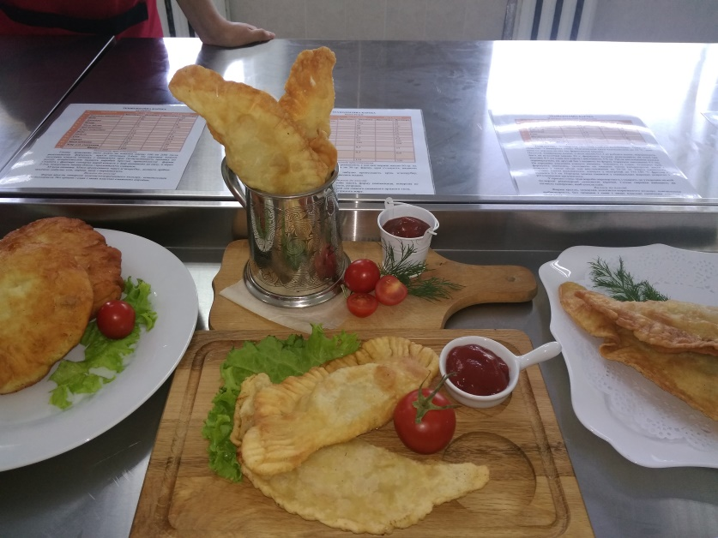
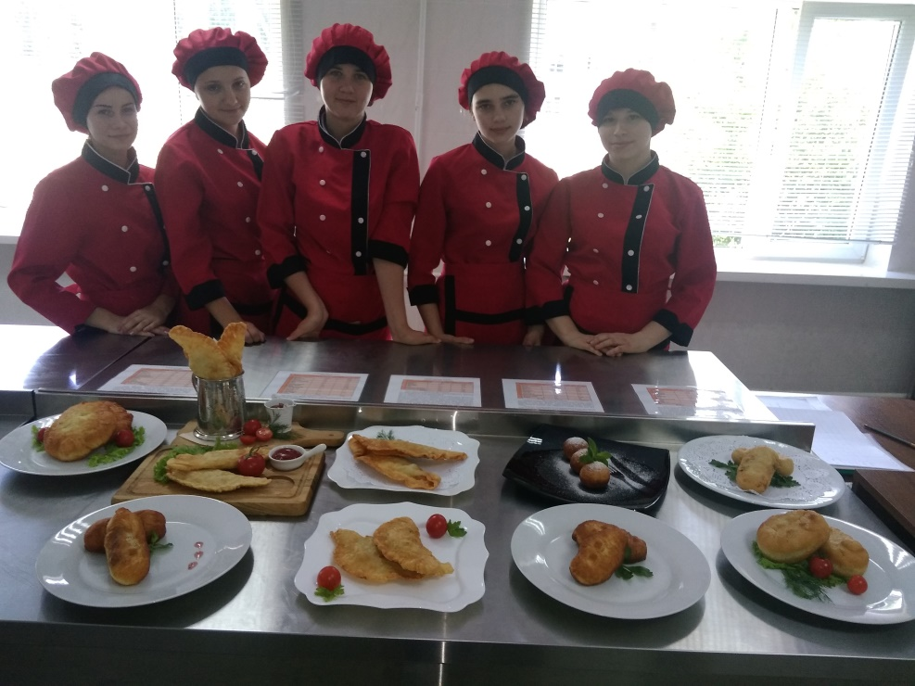

V. Домашнє завдання
- Домашнє завдання:
Підготуватися до тематичної атестації(повторення попередніх тем)
- Прибирання робочих місць.

План – конспект уроку
Приготування дріжджового тіста для смаження
Смажать у фритюрі вироби з дріжджового тіста з невеликим вмістом здоби і значно рідшої консистенції,ніж для випечених виробів. Смаження у фритюрі здійснюють,повністю занурюючи вироби у жир,попередньо нагрітий до температури 160-180С, Під час смаження утворюється шкірочка одночасно смажених виробів Жиру беруть у 4-6 разів більше за масу одночасно смажених виробів Для фритюру краще брати такі суміші: рафінованої олії(40),смальцю(30) і яловичого жиру (30)4гідрожир; рослинний жир; а також суміш гідро жиру (505) і рослинної рафінованої олії950).Для смаження використовують спеціальні автомати електросковороди, електрофритюрниці з автоматичним регулюванням температури Забороняється використовувати наплитний посуд. Небажано смажити на самій рослинній олії,оскільки вона має низьку температуру димоутворення і швидко починає диміти. Вироби ,призначені для смаження у фритюрі,не обкачують у борошні, щоб запобігти забруднення фритюру. Руки і інвентар змащують жиром. Добре розігрітий жир ледь потріскує. Можна кинути у жир маленький шматок тіста у добре розігрітому жирі тісто одразу піднімається на поверхню.
Приготування пончиків
Дріжджове тісто готують безопарним способом слабкої консистенції. Готове тісто охолоджують до 10 С, щоб воно не перекисло. Шматки тіста масою 570г розкачують у джгут завтовшки 3-4 см. нарізають на шматки масою по 57г, підкачують у кульки і кладуть на листи,змащені жиром,на відстані 4-5 см одна від одної, обсмажувати пончики з обох сторін. Готові пончики посипають цукровою пудрою.
Вимоги до якості:
Пончики круглої форми,колір світло-коричневий,зверху посипані цукровою пудрою.

Технологія приготування біляшів
Готове дріжджове тісто ділять на шматки масою 100 чи 200г після розстоювання формують круглі заготовки 3-4мм. На середину кожної заготовки кладуть начинку і защипують краї тіста, надають виробам круглої,приплюснутої форми. Смажать у фритюрі: спочатку виріб кладуть у жир начинкою до низу, а через 2-3хв, повертають іншим боком і продовжують смажити.

М’ясна начинка
М'ясо пропускають через м’ясорубку, додають дрібно-посічену цибулю, сіль,перець,воду і перемішують.
Вимого до якості біляшів:
Форма кругла,поверхня золотисто-коричневого кольору,консистенція дрібнопориста,без закальцю і смак і запах властиві смаженим виробам.

Додатки
Додаток 1
ТЕХНОЛОГІЧНА КАРТКА
ЧЕБУРЕКИ
№  п/п | Продукти | На 1 порцію |  | На 2 порції
№  п/п | Продукти | Брутто(гр.) | Нетто(гр.) | Брутто(гр.) | Нетто(гр.)
 | Борошно пшеничне |  | 45 |  | 90
 | Молоко |  | 17,5 |  | 35
 | Маса тіста |  | 60 |  | 120
 | Свинина |  | 36 |  | 72
 | Цибуля ріпчаста |  | 7,5 |  | 15
 | Вода |  | 7,5 |  | 15
 | Сіль |  | 8 |  | 16
 | Перець чорний |  | 0,1 |  | 0,2
 | Маса фаршу |  | 50 |  | 100
 | Маса напівфабрикату |  | 110 |  | 220
 | Олія або жир фритюрний |  | 8,5 |  | 17
 | Олія для змащування інфентару |  | 0,3 |  | 0,6
 | Вихід |  | 110 |  | 220
Технологія приготування
Замішують тісто (прісне), розкатують у вигляді коржів масою 60 гр. на змащеному олією столі, кладуть по 50 гр. фаршу, краї з’єднують, надаючи виробам форму напівмісяця.
Для фаршу свинину і цибулю пропускають крізь м’ясорубку, заправляють сіллю, перцем і розводять водою.
Смажать чебуреки у фритюрі.
Вимоги до якості
Зовнішній вигляд – вироби мають форму напівмісяця, поверхня не забруднена, буз підгорілості, зліпів, розривів.
Смак і запах – характерний для свіжого смаженого прісного тіста, м’яса, цибулі; не допускається згірклого жиру.
Колір шкірочки – від світло-жовтого до коричневого, начинки – сірий.
Консистенція начинки – м’яка, соковита.
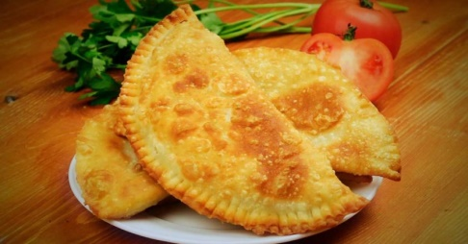

Додаток 2

ТЕХНОЛОГІЧНА КАРТКА

Ватрушка з сиром
№  п/п | Продукти | На 1 порцію |  | На 2 порції
№  п/п | Продукти | Брутто(гр.) | Нетто(гр.) | Брутто(гр.) | Нетто(гр.)
 | Борошно в/г |  | 58 |  | 116
 | Цукор |  | 37,2 |  | 74,4
 | Маргарин |  | 1,7 |  | 3,4
 | Дріжджі |  | 1,1 |  | 2,2
 | Молоко |  | 15 |  | 30
 | Борошно для підсипки |  | 1,7 |  | 3,4
 | Яйця |  | 15 |  | 30
 | Жир для змащування листів |  | 25 |  | 50
 | Для начинки: |  | 25
 | Сир кисломолочний |  | 23,8 |  | 47,6
 | Яйця |  | 2,4 |  | 4,8
 | Цукор |  | 2,7 |  | 5,4
 | Борошно пшеничне |  | 1,2 |  | 2,4
 | Ванільний цукор |  | 0,2 |  | 0,4
 | Вихід: |  | 75 |  | 150
Технологія приготування
Приготуйте здобне тісто. Для цього у теплому молоці, розмішати цукор, сіль, дріжджі і залишити 10-15 хв. до наявності піни.
Додайте в опару третину просіяного борошна, вимісити до однорідної маси і поставити на 30-40 хв. у тепле місце.
В опару додати яйця, 2 ст. л. олії, всипати залишки борошна, ретельно переминати і поставити на 1,5 год., щоб максимально піднялося.
Для приготування начинки яєчний білок збити з цукром в піну, сир протерти через сито, трохи посолити, додати збитий яєчний жовток і перемішати.
Тісто вже піднялося, викласти на стіл насипати борошно. Сформувати з тіста невеликий коржик, викласти на деко змащене олією
За допомогою дня стакана всередині кожного коржика видавити поглиблення для начинки, накрити рушником і дати постояти 30 хв
Змастити в заготовці, покласти начинку, змастити збитим жовтком і випікати при температурі 180⁰С 30-40 хв.

Вимоги до якості
Готові ватрушки з сиром змастити вершковим маслом і покрити серветкою на 10 хв. потім подавати.
Зовнішній вигляд – вироби мають округлу форму, всередині наповнені фаршем.
Смак та запах – властиві печеному дріжджовому тісту, та сирному фаршу
Колір – світло коричневий
Консистенція – м’яка, без недопечених місць

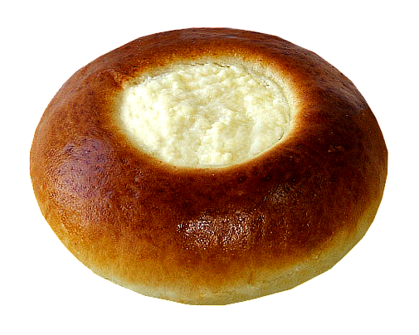

Додаток 3

ТЕХНОЛОГІЧНА КАРТКА
Пончики
№  п/п | Продукти | На 1 порцію |  | На 2 порції
№  п/п | Продукти | Брутто(гр.) | Нетто(гр.) | Брутто(гр.) | Нетто(гр.)
 | Борошно пшеничне |  | 26,5 |  | 53,0
 | Цукор |  | 30 |  | 60
 | Маргарин |  | 15 |  | 30
 | Яйця |  | 10 |  | 20
 | Дріжджі (пресовані) |  | 0,8 |  | 1,6
 | Молоко |  | 155 |  | 310
 | Олія для змащування |  | 25 |  | 50
 | Олія для смаження |  | 50 |  | 100
 | Цукрова пудра |  | 3 |  | 6
 | М’ята |  | 2 |  | 4
 | Вихід: |  | 90/3/2 |  | 180/6/4
Технологія приготування
Спочатку готують опару, для її приготування беруть 60% норми рідини, 40 % борошна, 4% цукру і дріжджів. У підігріту до 35-40⁰ С рідини додають розведені в теплій воді дріжджі, цукор, всипають просіяне борошно і перемішують. Тісто повинно мати консистенцію густої сметани. Поверхню опари посипають борошно, діжу накривають і ставлять у тепле місце на 2 години.
Після того, як опара підійшла в неї додають решту рідини з розчиненою сіллю та цукром, яйця, всипають решту борошно і гарно вимішують тісто, в кіцні замішування додають розтоплений маргарин.
Готове тісто розрізають на шматки масою на 90 гр. розкачують у валик і ділять на шматки по 30 гр. формують кульки, залишають на 20 хв. для вистоювання, потім кладуть у розігрітий фритюр при температурі 180-190^{о} Сі смажать 2-3 хв.
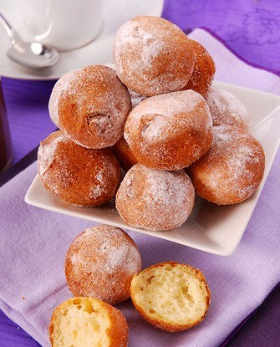
У процесі смаження вироби повертають так щоб вони рівномірно посмажилися.
Подають з цукровою пудрою, м’ятою.

Додаток 4

ТЕХНОЛОГІЧНА КАРТКА
БІЛЯШИ
№  п/п | Продукти | На 1 порцію |  | На 2 порції
№  п/п | Продукти | Брутто(гр.) | Нетто(гр.) | Брутто(гр.) | Нетто(гр.)
 | Борошно пшеничне |  | 80 |  | 160
 | Вода |  | 40 |  | 80
 | Дріжджі |  | 2 |  | 4
 | Цукор |  | 2 |  | 4
 | Маса тіста |  | 75 |  | 150
 | Для начинки:
 | М’ясо котлетне |  | 11 |  | 22
 | Вода |  | 1,5 |  | 3
 | Цибуля |  | 2,4 |  | 4,8
 | Сіль |  | 0,2 |  | 0,4
 | Перець |  | 0,2 |  | 0,4
 | Маса начинки |  | 25 |  | 50
 | Жир для смаження |  | 15 |  | 15
 | Вихід: |  | 100 |  | 200
Технологія приготування
Готове дріжджове тісто ділять на шматки масою 100 чи 200г після розстоювання формують круглі заготовки 3-4мм. На середину кожної заготовки кладуть начинку і защипують краї тіста(залишають начинку по центру відкритою),але надають виробам круглої, приплюснутої форми. Смажать у фритюрі: спочатку виріб кладуть у жир начинкою до низу, а через 2-3хв, повертають іншим боком і продовжують смажити.
М’ясна начинка. М'ясо пропускають через м’ясорубку, додають дрібно-посічену цибулю, сіль, перець, воду і перемішують.
Вимого до якості
Форма кругла, поверхня золотисто-коричневого кольору, консистенція дрібнопориста, без тріщин і смак і запах властиві смаженим виробам.

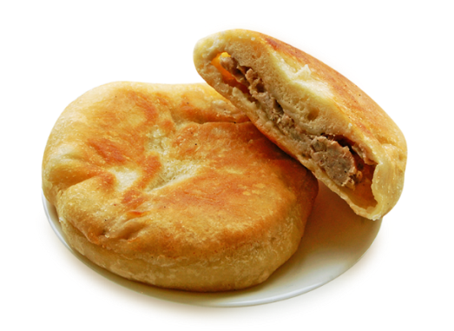
Додаток 5

ТЕХНОЛОГІЧНА КАРТКА
Пиріжок смажений з повидлом
№  п/п | Продукти | На 1 порцію |  | На 2 порції
№  п/п | Продукти | Брутто(гр.) | Нетто(гр.) | Брутто(гр.) | Нетто(гр.)
 | Борошно |  | 30,2 |  | 60,4
 | Цукор |  | 1,9 |  | 3,8
 | Маргарин |  | 5 |  | 10
 | Дріжджі |  | 0,9 |  | 1,8
 | Сіль |  | 0,5 |  | 1
 | Начинка (повидло) |  | 20 |  | 40
 | Олія для смаження |  | 20 |  | 40
 | Вихід: |  | 75 |  | 150
Технологія приготування
Тісто готують безопарним способом слабкої консистенції. Інвентар та обладнання змащують олією. Підготовлене тісто охолоджують до 10 °С, щоб воно не перекисло під час формування виробів.
На столі, змащеному олією, з тіста масою 0,5-1 кг роблять валик, порціонують його на шматочки масою 50 г, формують кульки, розкладають на столі (на відстані 4-5 см одна від одної) і вистоюють 5-6 хв. Після вистоювання кульки перевертають на другий бік і надають їм форму коржиків завтовшки 4-5 мм. На середину коржиків кладуть начинку, згинають їх удвоє, з'єднують краї, формують півмісяць, укладають на змащені олією кондитерські листи і ставлять у тепле місце для вис-тоювання на 20-30 хв. Перед смаженням пиріжки злегка видовжують, кладуть у підігрітий до 175-180 °С фритюр і смажать 2-3 хв. Пиріжки можна смажити у спеціальних жарових апаратах з регульованим нагріванням.
У процесі смаження вироби перевертають і смажать до утворення на всій по-верхні рівномірної золотистої кірочки. Готові пиріжки виймають на сітчасту поверхню, щоб стекла олія.
Вимоги до якості
Форма кругла, поверхня золотисто-коричневого кольору, консистенція дрібнопориста, без тріщини і смак і запах властиві смаженим виробам з повидлом.
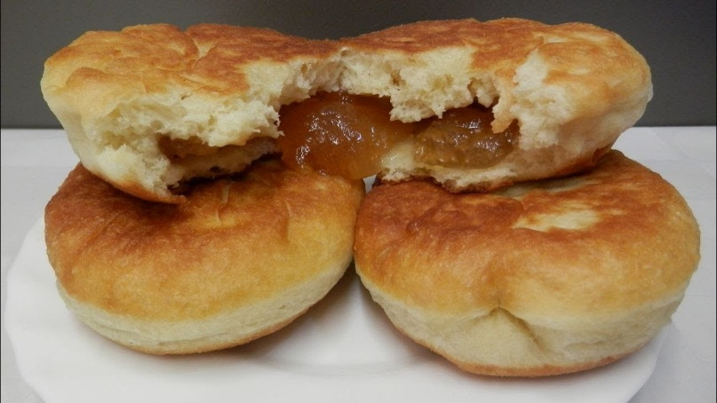
Додаток 6
ТЕХНОЛОГІЧНА КАРТКА
Пиріжок смажений з сиром та кропом
№  п/п | Продукти | На 1 порцію |  | На 2 порції
№  п/п | Продукти | Брутто(гр.) | Нетто(гр.) | Брутто(гр.) | Нетто(гр.)
 | Борошно |  | 30,2 |  | 60,4
 | Цукор |  | 1,9 |  | 3,8
 | Маргарин |  | 5 |  | 10
 | Дріжджі |  | 0,9 |  | 1,8
 | Сіль |  | 0,5 |  | 1
 | Начинка: |  | 20 |  | 40
 | Сир (кисломолочний) | 19,8 | 19,6 |  | 39,2
 | Яйця |  | 0,7 |  | 1,4
 | Кріп |  | 0,3 |  | 6
 | Сіль |  | 0,2 |  | 0,4
 | Олія для смаження |  | 20 |  | 40
 | Вихід: |  | 75 |  | 150
Технологія приготування
Тісто готують безопарним способом слабкої консистенції. Інвентар та обладнання змащують олією. Підготовлене тісто охолоджують до 10 °С, щоб воно не перекисло під час формування виробів.
На столі, змащеному олією, з тіста масою 0,5-1 кг роблять валик, порціонують його на шматочки масою 50 г, формують кульки, розкладають на столі (на відстані 4-5 см одна від одної) і вистоюють 5-6 хв. Після вистоювання кульки перевертають на другий бік і надають їм форму коржиків завтовшки 4-5 мм. На середину коржиків кладуть начинку, згинають їх удвоє, з'єднують краї, формують півмісяць, укладають на змащені олією кондитерські листи і ставлять у тепле місце для вистоювання на 20-30 хв. Перед смаженням пиріжки злегка видовжують, кладуть у підігрітий до 175-180 °С фритюр і смажать 2-3 хв. Пиріжки можна смажити у спеціальних жарових апаратах з регульованим нагріванням.
У процесі смаження вироби перевертають і смажать до утворення на всій по-верхні рівномірної золотистої кірочки. Готові пиріжки виймають на сітчасту поверхню, щоб стекла олія.
Вимоги до якості
Форма кругла, поверхня золотисто-коричневого кольору, консистенція дрібнопориста, без тріщини і смак і запах властиві смаженим виробам.



